José Ribera Martirio de San Felipe 1639 Museo El Prado

Oh Mártir y Apóstol San Felipe
que te distinguiste hasta el final de tu vida
por tu amor y tu fidelidad al Señor Jesús.

Concédenos aprender de tu ejemplo el amor y serenidad
para estudiar los dichos y los hechos de Jesús.
Te bendecimos por tu vida de seguimiento discreto, sereno y activo
en los tiempos que viviste cerca del Maestro

Haz que podamos hacer el apostolado abierto que tú hiciste
después de la partida del Señor
Queremos participar de la devoción que la Iglesia
te sigue manifestando
al mirarte como el Apóstol generoso, confiado,
sincero y muy interesado en los caminos del Redentor
Gracias para ti y para el Señor que te eligió.
Amen
José Ribera. Saint Jerónimo, 1643
Spagnoletto Oleo sobre tela, 78 x 65 cm

San Jerónimo bendito, que dedicaste tu vida al trabajo
por la Biblia y por las enseñanzas de los Profetas
cuyo contenido amabas, investigabas y convertías en vida.

Intercede por nosotros ante el Señor
para que descubramos en la Sagrada Escritura
lo mismo que tú aprendiste a conocer
con tus estudios bíblicos en Palestina y en Roma
y con la fe que te inspiró al Papa S. Dámaso
al que ayudabas y representabas.

Enséñanos a convertir en vida cristiana,
y no sólo en erudición científica o arqueológica,
las profecías del Antiguo Testamento,
y en oración los Salmos que rezó Jesús
y en ejemplos de virtud los hechos de los Patriarcas.

Sobre todo enséñanos, como tu sabias hacerlo,
a entender los milagros, las parábolas y las enseñanzas
del mismo Jesús.
Gracias por tus dones y por las luces que a la Iglesia aportaste
con tu sabiduría y tu oración

José Ribera Inmaculada (Convento de las Agustinas, Salamanca);
traído por el 7º conde de Monterrey, virrey de Nápoles

Madre Inmaculada
desde tu imagen de admirable hechura pictórica
te bendecimos y te pedimos que
alejes de nosotros el pecado y el vicio
Que la serenidad que puso el pintor "españoleto" en tu silueta
se traspase a nuestra vida
y que, al alegrarnos por la serenidad, la belleza y tu inocencia
se transmitan a nuestra mente tu luces,
brille en nuestros corazones tus colores
y se conviertan en llamaradas de devoción y esperanza
todas las impresiones que en nosotros surgen al pensar en ti
como Madre, como Reina y como Virgen Inmaculada
Amen

José Ribera. Cristo Rey. MUSEO DE CÁDIZ
Patronato de Turismo. Diputación de Cádiz

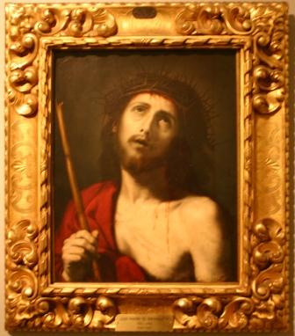

En el momento en que los soldados pusieron en tu cabeza
una corona de espinas
y en tus manos una caña como cetro,
te convertirse en el verdadero Rey, por el que preguntaba Pilatos.

Tu reino no es de este mundo,
pero es un reino de paz, de justicia, de amor y de solidaridad;
sobre todo es un reino de verdad,
de esa verdad que Pilatos ni pudo ni entender ni respetar.

Tú viniste al mundo para ser Rey, para dar testimonio de la verdad
Los que somos tus seguidores oímos y amamos tu voz,
Los que no te conocen no pueden gozar
de esa paz y esa verdad
por las que tu diste la vida.

Acelera la extensión de tu reino en el mundo
para que ponto se cumpla tu deseo de que
lleguen todos a formar un solo rebaño,
caminando bajo un solo pastor.
Amen

